Otrava konopím

Konopí (Cannabis sp.) obsahuje látky zvané kanabinoidy působící na organismus prostřednictvím tzv. kanabinoidních receptorů, které se nacházejí nejen v CNS, ale i řadě dalších tkání. Mezi nejvýznamnější kanabinoidy patří tetrahydrocanabinol (THC), canabidiol (CBD), canabinol (CBN) a canabichromen (CBC).

Hlavními účinnými látkami konopí jsou THC a CBD. Za psychotropní vliv této rostliny však odpovídá THC, které se nachází především v pryskyřici. THC je vysoce lipofilní a podléhá enterohepatálnímu cyklu. Za minimální letální dávku THC pro psa je považováno množství více než 3000 mg/kg přijaté per os.

Při otravě se první klinické příznaky začínají objevovat 1 – 3 hodiny po pozření. Bývá pozorováno zvracení, deprese, slabost, inkoordinace pohybu, ataxie, dezorientace, fotofobie, tremor, hyperestezie, mydriáza, hypersalivace, bradykardie, hypotermie, urinace a defekace. Dalšími možnými příznaky jsou nystagmus, úzkost, tachykardie, hypertermie, hyperexcitabilita, vokalizace a stupor.

Léčba je pouze symptomatická. Příznaky odezní za 1 – 3 dny i déle v závislosti na přijaté dávce.

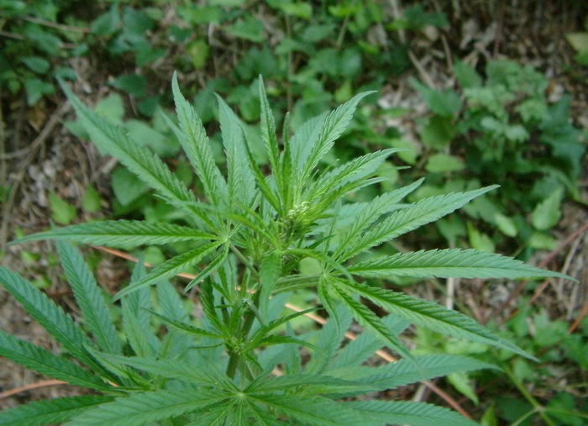
konopí seté - Cannabis sativa L.

Obrazový materiál použit z: www.biolib.cz

